Львівський національний університет імені Івана Франка

Факультет електроніки та комп’ютерних технологій

**Звіт**

Про виконання лабораторної роботи №3

**Піраміди**

Виконав

Студент групи ФеП-21

Берніш Микола

Перевірив:

Зіновій Любунь

Львів 2020

**Мета** роботи: навчитися працювати з Пірамідами

**Частина 1**

1. Створимо бібліотеку Heap у ній створимо клас BinHeap яке буде нашою пірамідою, задамо стандартні функції пошуку батьківського елементу, та лівого та правого дочірних елементів(Рис.1)

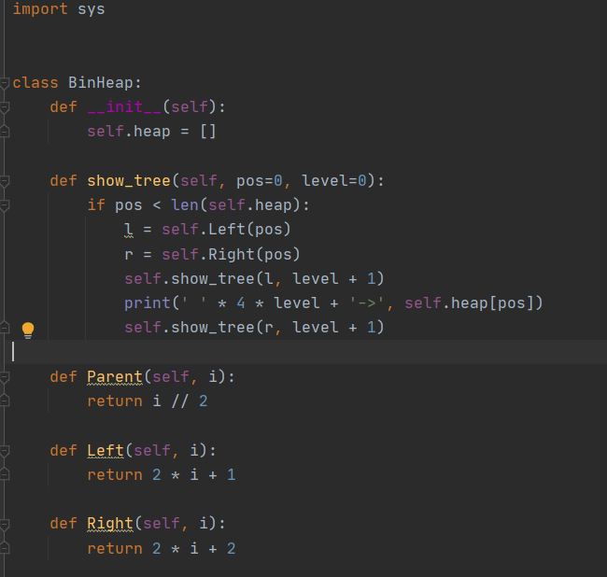

Рис.1

1. Створимо функції для побудови та підтримки властивості незрозтаючої піраміди BuildMaxHeap I MaxHeapify (Рис.2)

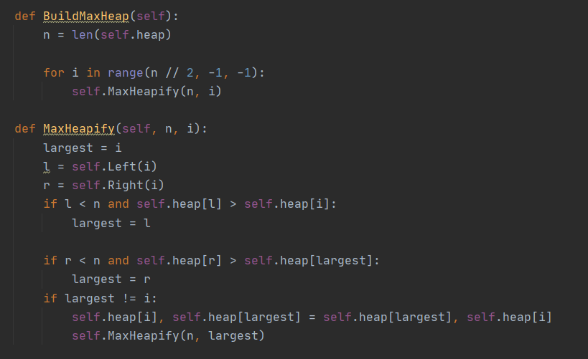

Рис.2

1. Також створимо функції BuildMinHeap I MinHeapify для побудови та підтримки властивості неспадаючої піраміди (Рис.3)

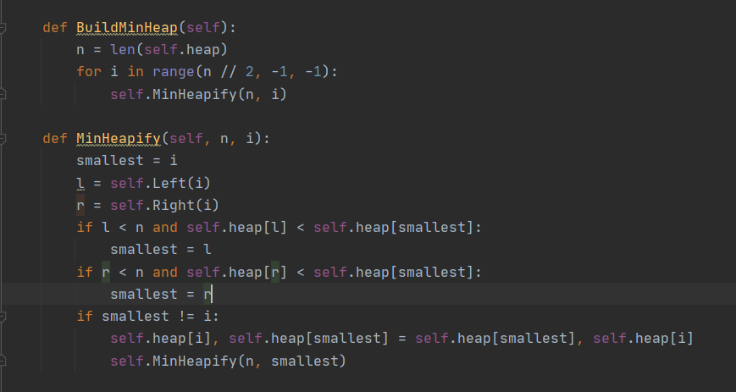

Рис.3

1. Тепер створимо функцію сортування за зростанням та спаданням HeapMaxSort, HeapMinSort (Рис.4)

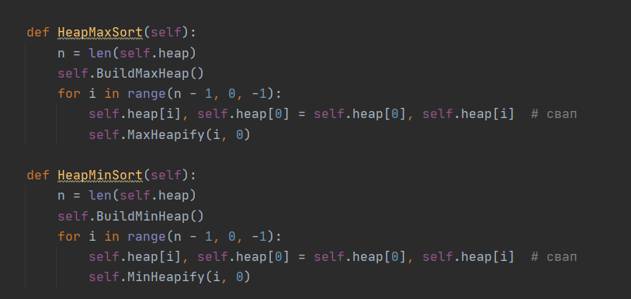

Рис.4

1. Тепер використаємо задані вище функції(Рис.5) та перевіримо правильність їх роботи(Рис.6)

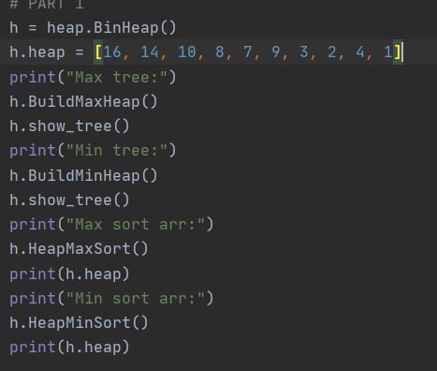

Рис.5

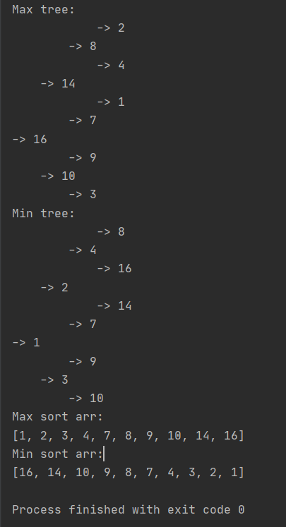

Рис.6

**Частина 2**

1. У бібліотеці Heap додамо методи HeapMax i HeapExtractMax для отримання найбільшого елемента піраміди (Рис.7)

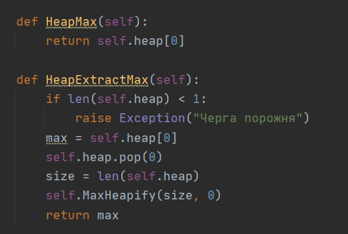

Рис.7

1. Також добавимо функції HeapIncreaseKey Яке збільшує задане число до необхідного значення, та MaxHeapInsert який добавляє в піраміду задане значення (Рис.8)

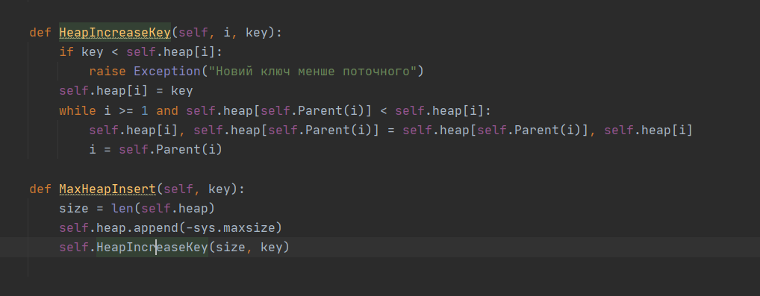

Рис.8

1. А тепер викличемо дані методи(Рис.9) та перевіримо їх роботу (Рис.10)

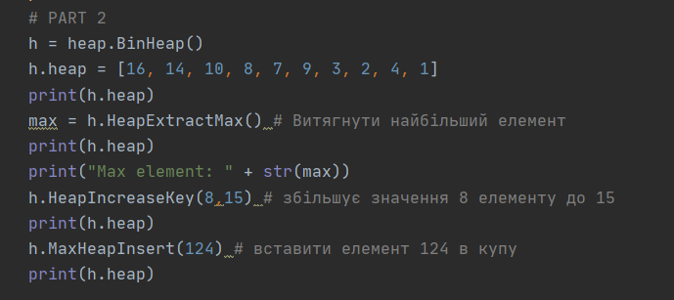

Рис.9

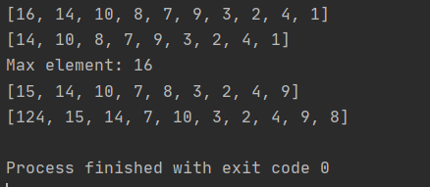

Рис.10

**Висновок:** Отже, я навчився працювати з пірамідами та Чергою з пріорітетом